PREINSCRIPCIONES 2020 si ya sos alumno UNER

- Entrá en https://g3autogestion.uner.edu.ar/g3w3/

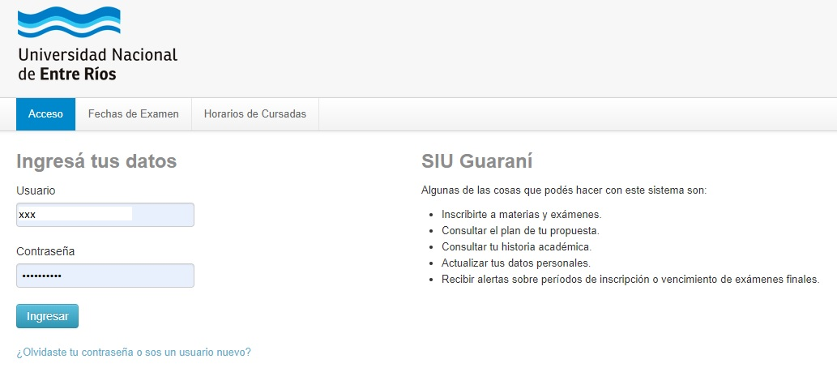
Ingresá tu usuario y contraseña
Si no recordas tu usuario o contraseña podés hacer click para recuperarla, en el mail activo con el cual tengas enlazado tu SIU.
Si no podés entrar al mail o no lo recordás, deberás acercarte a Departamento Alumnado de la Facultad, calle Urquiza 552 de Paraná, de lunes a viernes de 9 a 19hs, de corrido.

Luego podrás elegir una propuesta académica y completar los datos requeridos

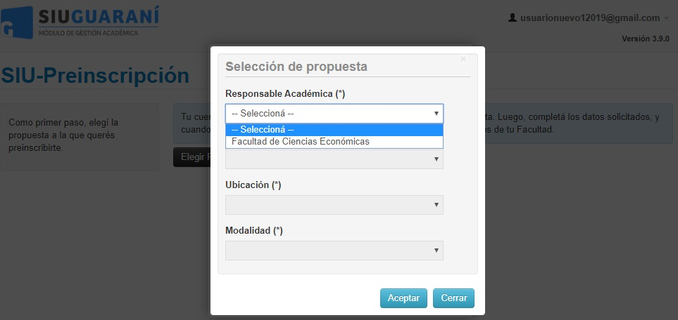

Una vez que completes todos los datos, podrás seleccionar un turno e imprimir la preinscripción para acercarla a la Facultad en el día y el horario del turno escogido.

